**1Zoals getoond in de Make Code Editor voor micro:bit**

**Eigenschappen**

* Servo’s werken op 3 volt
* Servo’s nemen teveel stroom, LEDs flikkeren doordat de spanning valt.

**Voordelen**

* Sluit aan bij het beeld op het scherm

**Nadelen**

* Als het al werkt, dan slechts voor 1 servo die zwak beweegt

**2Met los connectorbordje**

**Eigenschappen**

* Goede voeding (5V, 2,1 A)
* 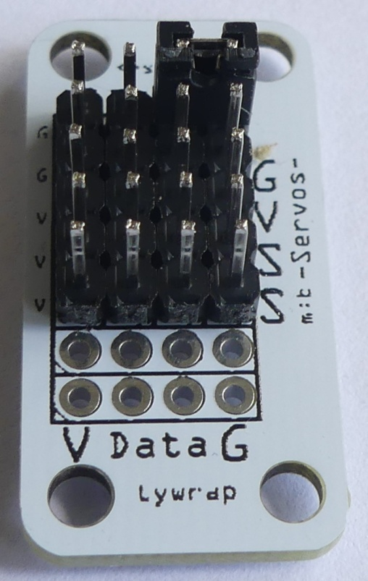Apart gevoed (of via doorgeknipte USB kabel)
* Dikke USB kabel

**Voordelen**

* Servo’s worden met 5 volt en voldoende stroom gevoed

**Nadelen**

Geen relatie met beeld op het scherm

**3Aangeschroefd connectorbord en korte dikke kabel**

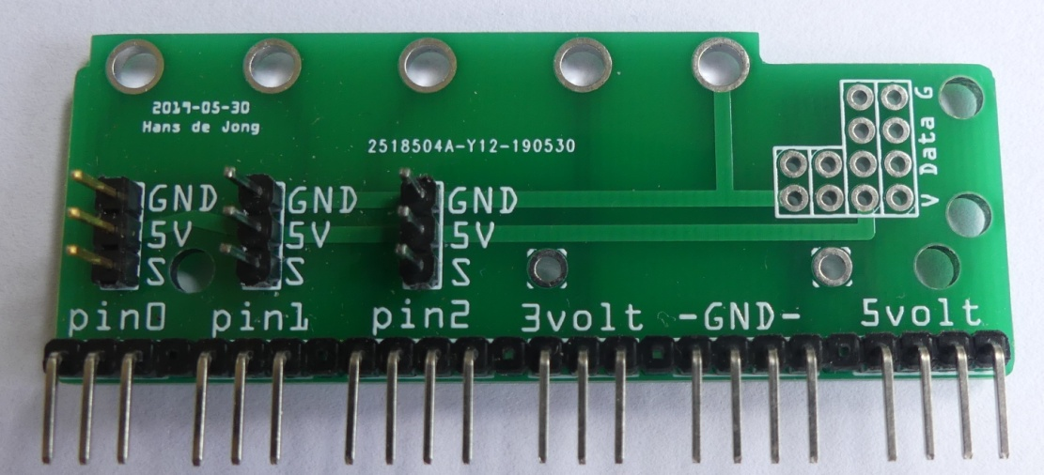**Eigenschappen**

* Goede voeding (5V, 2,1 A)
* Doorgeknipte USB kabel (of apart gevoed)

**Voordelen**

* Sluit aan bij het beeld op het scherm

**Nadelen**

* Micro:bit zit vast in de opstelling, niet makkelijk over te zetten

**4Lange dunne kabel**

**Eigenschappen**

* Goede voeding (2,1 A)
* 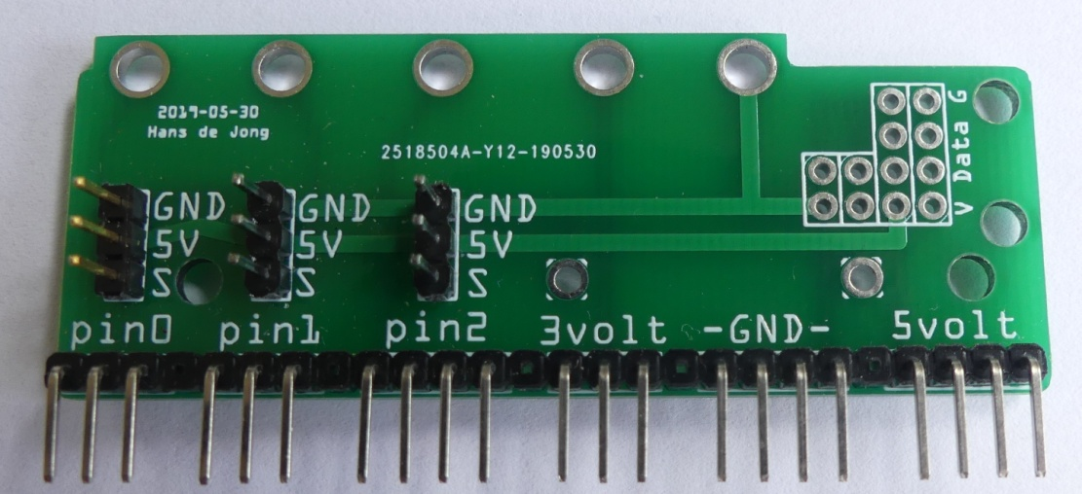Lange hele dunne USB kabel met veel weerstand

**Voordelen**

* Als in 3

**Nadelen**

* Weerstand in de USB kabel is zo hoog dat de spanning onder 3V komt en de LED’s flikkeren

**5Los bordje met power plug**

**Eigenschappen**

* Als 2, maar met 5,5 x 2,1 mm netvoeding plug
* 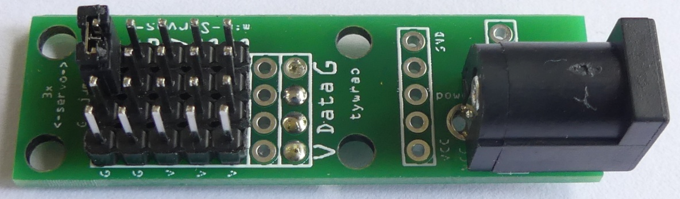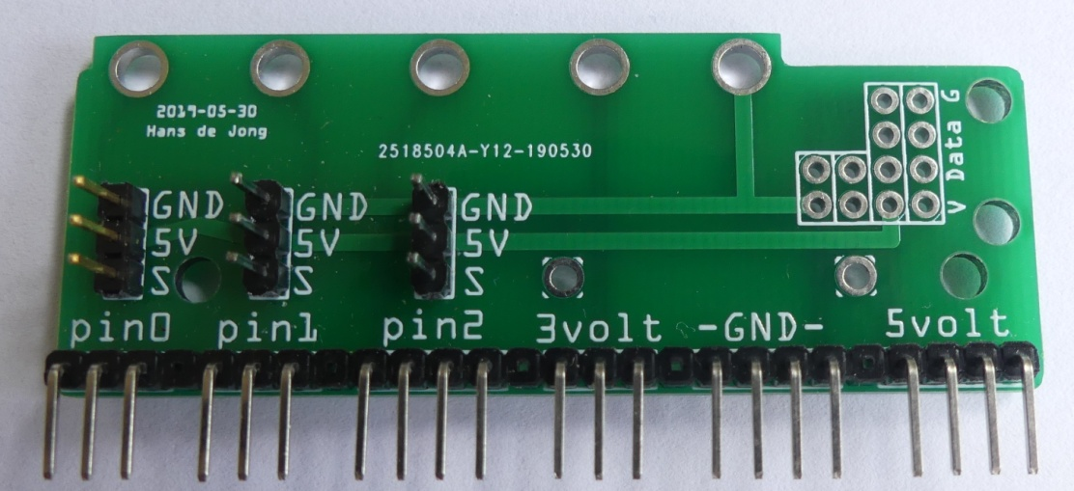Zware netvoeding (3 A) met goede kabel

**Voordelen**

* Servo’s goed gevoed
* Geen USB kabel aan te solderen

**Nadelen**

* Geen relatie met beeld op het scherm

**6Te lichte voeding**

**Eigenschappen**

* Voeding (5V, 400 mA)
* 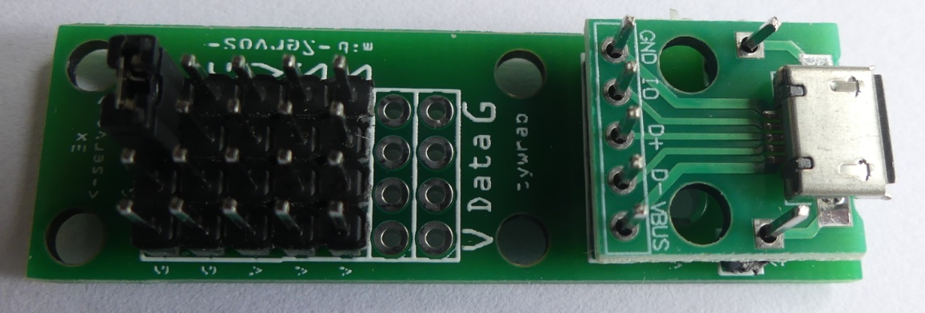Dikke korte kabel

**Voordelen**

* Servo’s goed gevoed
* Geen USB kabel aan te solderen

**Nadelen**

* Voeding wordt warm
* Servo’s niet zo krachtig

**7Bord met bananenstekers**

**Eigenschappen**

* 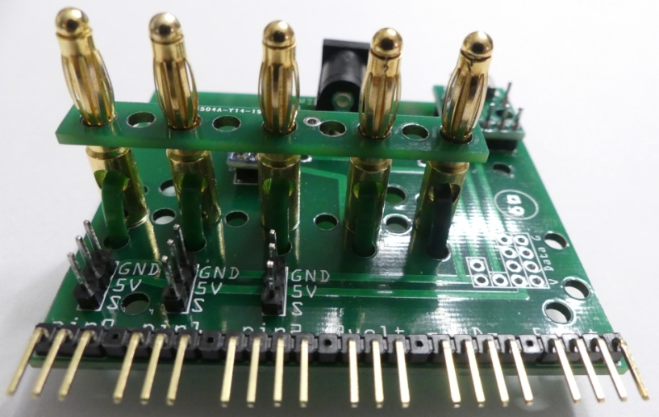Zware netvoeding (3 A) met goede kabel

**Voordelen**

* Sluit aan bij het beeld op het scherm
* Micro:bit is makkelijk uitwisselbaar

**Nadelen**

* Uitwisselen van de micro:bit vergt nogal wat kracht.

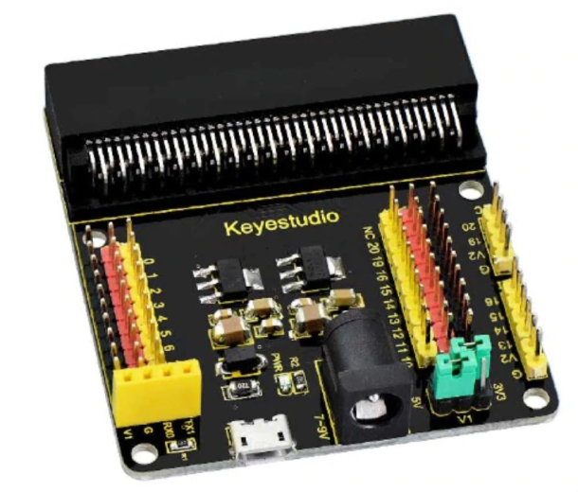

**8Breakout board**

**Eigenschappen**

* Ook alle andere pennen komen hierbij naar buiten

**Voordelen**

* Alle extra GPIO pennen naar buiten gebracht
* Heel flexibel
* Kant en klaar

**Nadelen**

* Geen relatie met beeld op het scherm